平成26年度 牧地区“山菜の里づくり”第2回保全活動
『 草 引 き 』
平成2６年6月7日（土曜日）、豊能町・牧地区での2回目の活動が行われ、ファンクラブ会員や牧農空間活性化協議会員など合わせて16名で３月にジャガイモの植付けをおこなった農地の草引きを行いました。作業前は雨が降っていましたが、作業時間になると雨がやんだので作業を開始しました。みんなで力を合わせて農地をきれいにすることができ、次回6月28日（土曜日）の収穫祭が楽しみです。

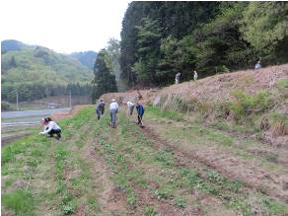
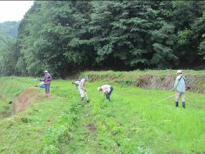
【５月3日時点】
【６月７日時点】

５月3日に草刈をおこなった農地が再び草に覆われて、土の茶色がなかなかでてきません！

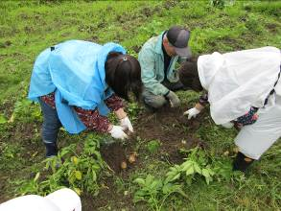
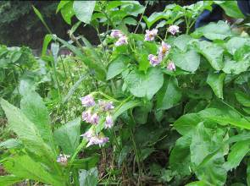
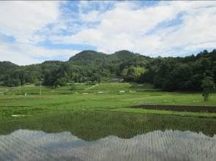
ジャガイモの花がきれいに咲いています。 育っているか、掘って確認です！！
作業後には、きれいに晴れてきました。
田んぼの水面に山がうつってきれいです☆

